Образец оформления статьи

УДК 631.363
Аспекты применения…

Иванов Иван Иванович, аспирант кафедры … ФГБОУ ВО РГАУ-МСХА имени К.А. Тимирязева, ivanov@mail.ru

Петрова Марина Ивановна, доцент кафедры … ФГБОУ ВО РГАУ-МСХА имени К.А. Тимирязева, petrova@yandex.ru

Аннотация: Разработан ….

Ключевые слова: ….

Текст статьи.

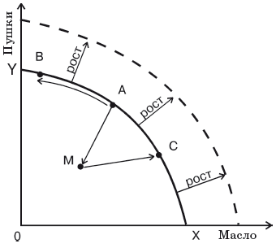
Рис. 1 Схема производственных возможностей
М – точка внутри КПВ (неполная занятость); А, В, С – точки ПВ экономики; X – точка ПВ максимального производства масла; Y – точка ПВ максимального производства пушек.

В качестве примера предоставим следующие данные (таблица 1).
Таблица 1
Матрица …
№ | … | … | … | … | … | …
1 | … | … | … | … | … | …
2 | … | … | … | … | … | …

Результаты исследования показывают …

Библиографический список
- Библиографический список оформляется по ГОСТ 7.1.-2003. Ссылки на используемую литературу по тексту статьи оформляются в квадратных скобках

